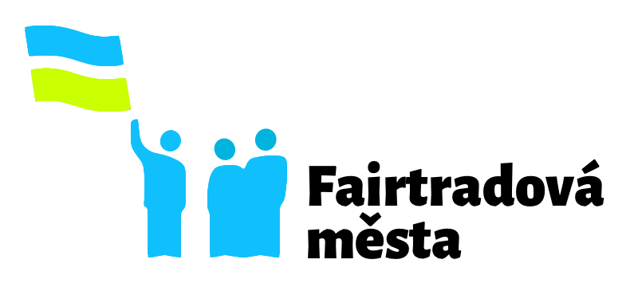
Kvantifikační tabulka

Populace | Počet maloobchodních prodejních míst | Počet stravovacích zařízení
méně než 5 000 | 1 | 1
5 000 až 10 000 | 2 | 1
10 001 až 15 000 | 3 | 2
15 001 až 20 000 | 4 | 2
20 001 až 25 000 | 5 | 3
25 001 až 30 000 | 6 | 3
30 001 až 35 000 | 7 | 4
35 001 až 40 000 | 8 | 4
40 001 až 45 000 | 9 | 5
45 001 až 50 000 | 10 | 5
50 001 až 55 000 | 11 | 6
55 001 až 60 000 | 12 | 6
60 001 až 65 000 | 13 | 7
65 001 až 70 000 | 14 | 7
70 001 až 75 000 | 15 | 8
75 001 až 80 000 | 16 | 8
80 001 až 85 000 | 17 | 9
85 001 až 90 000 | 18 | 9
90 001 až 95 000 | 19 | 10
95 001 až 100 000 | 20 | 10
100 001 až 110 000 | 21 | 11
110 001 až 120 000 | 22 | 11
Dále na každých 10 000 obyvatel 1 maloobchod a na každých 20 000 obyvatel
1 stravovací zařízení s nabídkou fairtradového zboží.

Verze k datu 25. 1. 2023

